프로젝트 문서
Sabang - DB 정의서

2019-04-16
..
팀 명 : 1조 (Sabnag)
민희정 박태서 함효정

목차
1. ER Diagram 3
2. Table List 4
3. 테이블 스크립트 5
i. MEMBER 테이블 5
ii. WDMBR테이블 6
iii. BOARD 테이블 7
iv. HOUSE_INFO 테이블 8
v. HOUSE_OPTION 테이블 9
vi. HOUSE_PRICE 테이블 10
vii. RCNLIST 테이블 11
viii. WISHLIST 테이블 12
4. SQL 정의서 13
i. MEMBER Mapper 13
ii. BOARD Mapper 14
iii. HOUSE Mapper 15

1. ER Diagram

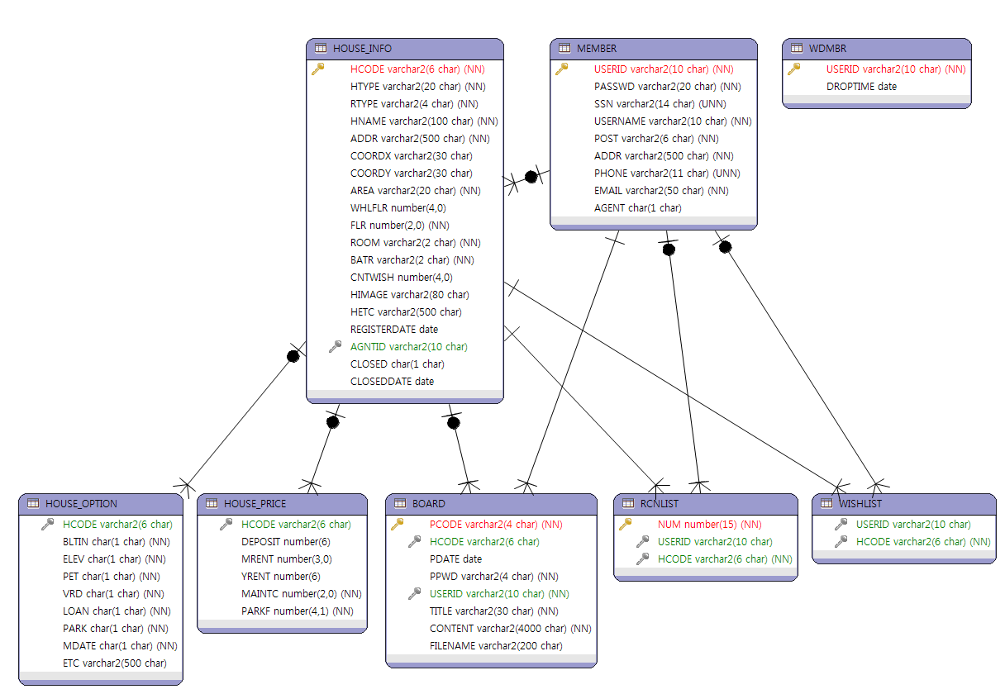

2. Table List

테이블명 | 테이블 리스트 | 작성일 | 2019.04.16
DB | Oracle | 작성자 | 민희정, 박태서 함효정

테이블명 | 설명
MEMBER | 공인중개사와 일반회원의 정보를 저장하고 있는 테이블  네이버 회원일 경우
WDMBR | 탈퇴 회원의 정보를 저장하고있는 테이블로 탈퇴 날짜와 탈퇴회원의 아이디를 저장하고 있다.
BOARD | 매물과 관련된 문의 사항을 저장하고있는 테이블로, 문의글코드와 매물코드, 포스팅 날짜, 포스트 내용 등을 저장하고 있다.
HOUSE_INFO | 매물과 관련된 일반적인 정보를 저장하고 있는 테이블로 매물의 가격 / 부가 옵션에 대한 정보를 제외한 매물명, 매물설명, 매물 주소, 등록일자 등등을 가지고 있다.
HOUSE_OPTION | 매물과 관련된 부가정보를 가지고 있는 테이블로, 엘레베이터 보유여부, 애완동물 가능 여부 등과 같은 부가정보와 기타입력란에 들어가는 설명을 저장하고 있다.
HOUSE_PRICE | 매물과 관련된 가격정보를 가지고 있는 테이블로, 전/월세 가격정보, 주차비, 관리비 등과 같은 가격정보를 가지고 있다.
RCNLIST | 태서
WISHLIST | 태서

3. 테이블 스크립트

MEMBER 테이블

테이블 스크립트 | 제정일자 | 2019.04.16
테이블 스크립트 | REV.NO | 1
테이블 스크립트 | PAGE
테이블 스크립트 | 제정일자 | 2019.04.16
테이블 스크립트 | REV.NO | 1
테이블 스크립트 | PAGE | 1/1

테이블명 | MEMBER |  |  | 관련업무 | 회원 정보저장
테이블명 |  |  |  | DB 계정 | sabang
컬럼명 | 제약조건 | NULL여부 | FK 테이블 | FK 컬럼 | DATA 타입 |  | 비고
USERID | PK | NOT NULL |  |  | VARCHAR2 | 10 | 아이디
PASSWD |  | NOT NULL |  |  | VARCHAR2 | 20 | 비밀번호
SSN | UK | NOT NULL |  |  | VARCHAR2 | 14 | 주민등록번호
USERNAME |  | NOT NULL |  |  | VARCHAR2 | 10 | 이름
POST |  | NOT NULL |  |  | VARCHAR2 | 6 | 우편번호
ADDR |  | NOT NULL |  |  | VARCHAR2 | 500 | 도로명주소
PHONE | UK | NOT NULL |  |  | VARCHAR2 | 11 | 핸드폰번호
EMAIL |  | NOT NULL |  |  | VARCHAR2 | 50 | 이메일주소
AGENT |  | DEFAULT 'N' |  |  | CHAR | 1 | 공인중개사 여부

WDMBR테이블

테이블 스크립트 | 제정일자 | 2019.04.16
테이블 스크립트 | REV.NO | 1
테이블 스크립트 | PAGE | 1/1

테이블명 | WDMBR |  |  | 관련업무 | 탈퇴회원 정보저장
테이블명 |  |  |  | DB 계정 | sabang
컬럼명 | 제약조건 | NULL여부 | FK 테이블 | FK 컬럼 | DATA 타입 |  | 비고
USERID | PK | NOT NULL |  |  | VARCHAR2 | 10 | 탈퇴회원 아이디
DROPTIME |  | DEFAULT  SYSDATE |  |  | DATE |  | 탈퇴 시간

BOARD 테이블

테이블 스크립트 | 제정일자 | 2019.04.16
테이블 스크립트 | REV.NO | 1
테이블 스크립트 | PAGE | 1/1

테이블명 | BOARD |  |  | 관련업무 | 매물관련 문의글 정보 저장
 |  |  |  | DB 계정 | sabang
컬럼명 | 제약조건 | NULL여부 | FK 테이블 | FK 컬럼 | DATA 타입 |  | 비고
PCODE | PK | NOT NULL |  |  | VARCHAR2 | 4 | 문의글 코드
HCODE |  |  | HOUSE_INFO | HCODE | VARCHAR2 | 6 | 문의 매물 코드
PDATE |  |  |  |  | DATE |  | 문의글 작성 날짜
PPWD |  | NOT NULL |  |  | VARCHAR2 | 4 | 문의글 비밀번호
USERID |  | NOT NULL | MEMBER | USERID | VARCHAR2 | 10 | 글쓴이 아이디
TITLE |  | NOT NULL |  |  | VARCHAR2 | 30 | 문의글 제목
CONTENT |  | NOT NULL |  |  | VARCHAR2 | 4000 | 문의글 내용 저장
FILENAME |  |  |  |  | VARCHAR2 | 200 | 첨부 파일명

HOUSE_INFO 테이블

테이블 스크립트 | 제정일자 | 2019.04.16
테이블 스크립트 | REV.NO | 1
테이블 스크립트 | PAGE

테이블명(영문) |  |  |  | 관련업무
테이블명(한글) |  |  |  | DB 계정 | sabang
영문컬럼(영문) | 제약조건 | NULL여부 | FK 테이블 | FK 컬럼 | DATA 타입 |  | 비고

HOUSE_OPTION 테이블

테이블 스크립트 | 제정일자 | 2019.04.16
테이블 스크립트 | REV.NO | 1
테이블 스크립트 | PAGE

테이블명(영문) |  |  |  | 관련업무
테이블명(한글) |  |  |  | DB 계정 | sabang
영문컬럼(영문) | 제약조건 | NULL여부 | FK 테이블 | FK 컬럼 | DATA 타입 |  | 비고

HOUSE_PRICE 테이블

테이블 스크립트 | 제정일자 | 2019.04.16
테이블 스크립트 | REV.NO | 1
테이블 스크립트 | PAGE

테이블명(영문) |  |  |  | 관련업무
테이블명(한글) |  |  |  | DB 계정 | sabang
영문컬럼(영문) | 제약조건 | NULL여부 | FK 테이블 | FK 컬럼 | DATA 타입 |  | 비고

RCNLIST 테이블

테이블 스크립트 | 제정일자 | 2019.04.16
테이블 스크립트 | REV.NO | 1
테이블 스크립트 | PAGE

테이블명(영문) |  |  |  | 관련업무
테이블명(한글) |  |  |  | DB 계정 | sabang
영문컬럼(영문) | 제약조건 | NULL여부 | FK 테이블 | FK 컬럼 | DATA 타입 |  | 비고

WISHLIST 테이블

4. SQL 정의서

MEMBER Mapper

MemberMapper |  | 멤버 관련 정보 관리
ID | SQL |  | Description
signMbr | insert into member (userid,passwd, ssn, username,post,addr, phone, email,agent) values( #{userid},#{passwd},#{ssn},#{username},#{post},#{addr}, #{phone},#{email},#{agent}) |  | 회원가입
idCheck | select  count(*)  from member  where userid = #{userid} |  | 아이디 중복  체크
ssnCheck | select  count(*)  from member  where ssn = #{ssn} |  | 주민등록번호  중복체크
phoneCheck | select  count(*)  from member  where phone = #{phone} |  | 핸드폰번호  중복체크
overDay | select TO_CHAR(DROPTIME + 1,'YYYYMMDDHH24')  from wdMbr  where userid = #{userid} |  | 탈퇴일로부터 24시간 이후를 조회
login | select userid,passwd, ssn, username,post,addr, phone, email, agent  from member  where userid = #{userid}  and passwd = #{passwd} |  | 로그인
delMbrId | delete agent  where agntid = #{userid} |  | 회원 탈퇴
checkMbrPw | select userid,passwd, ssn, username,post,addr, phone, email, agent  from member  where passwd = #{passwd} |  | 회원 탈퇴 이전 비밀번호 확인
addOutMbr | insert into wdmbr(userid,droptime)  values(#{userid},sysdate) |  | 탈퇴 회원 정보 저장

BOARD Mapper

BoardMapper |  | Board 관련 정보 관리
ID | SQL |  | Description
boardList | select pcode, TO_CHAR(pdate, 'YYYY.MM.DD HH:MI') pdate, ppwd, title, content, filename, hcode, userid  from boardwhere hcode = #{hcode} |  | 매물 코드에 따른 문의글 조회
deleteBoard | delete  from board  where pcode = #{pcode} |  | 문의글 삭제
updateBoard | update board  set title = #{title}, content = #{content}, pdate = sysdate  where pcode = #{pcode} |  | 문의글 수정

HOUSE Mapper

HouseMapper |  | 매물 관련 정보 관리
ID | SQL |  | Description

